Атмосферное давление
Цели урока:
- Образовательная: организовать деятельность учащихся по восприятию, осмыслению и закреплению знаний в рамках изучения темы “Атмосферное давление”.
- Развивающие: развивать умение проводить опыты и анализировать их результаты, развивать учебно-логические умения выделять главное, сравнивать, обобщать, устанавливать причинно-следственные связи, оценивать свою деятельность.
- Личностные: помочь учащимся осознать ценность совместной учебно-познавательной деятельности и практическую значимость темы “Атмосферное давление”.
Планируемые результаты:
предметные: опытным путём доказать наличие атмосферного давления, обобщить знания об атмосферном давлении, показать зависимости температуры воздуха и атмосферного давления и высотой над уровнем моря и атмосферным давлением;
метапредметные: продолжить развивать умения выделять главное при работе с учебником, стимулировать любознательность к новому;
личностные: изучать природу с целью правильного понимания природных явлений.

Тип урока: урок-исследование.
Методы и методические приёмы: объяснительно-иллюстративный, частично – поисковый, проблемный, практический.
Формы работы: коллективная, индивидуальная.
Оборудование: барометр - анероид; компьютер, проектор, мультимедийная презентация, «Маршрутный лист».
Оборудование для опытов:
- Тарелка с жидкостью, спички, свеча, монета.
- Стеклянная бутылка, чаша, вода, штатив.
- Стакан с водой и лист бумаги.
- Стеклянная бутылка, вареное яйцо.

Ход урока
- Организационный момент.
Добрый день,
в урочный час,
очень рады видеть Вас!
Мы приветствуем гостей,
И начнем урок скорей!
- Мобилизация. Актуализация знаний.
- Чтобы понять, о чем сегодня пойдет речь, предлагаю отгадать загадку:
Меряет его прибор, родственник термометра.
Людям служит с давних пор
Стрелочка барометра.
Если низкое оно, то стучится дождь в окно,
Если вверх оно идет, то пурги никто не ждет.
-Так что мы сегодня будем изучать?
- Правильно. Запишите дату и тему урока в «Маршрутные листы».
- На уроке физики вы познакомились с этим понятием, скажите, что мы называем атмосферным давлением? (Сила, с которой воздух давит на все предметы, находящиеся на земной поверхности).
3. Сообщение цели и задач урока.
Я знаю!
Определение понятия «атмосферное давление»
Учёный, измеривший атмосферное давление
Прибор, при помощи которого измеряют атмосферное давление
Учёный, доказавший зависимость атмосферного давления от погоды
Единицы измерения атмосферного давления
- Давайте определим, что мы об этом уже знаем и что хотим узнать.
- В «Маршрутных листах» заполните таблицу «Я знаю!», опираясь на «Облако понятий».


- Скажите, нам все известно об атмосферном давлении? Что вы хотите еще узнать об атмосферном давлении?
Хочу узнать!
Подтвердить, что существует атмосферное давление
От чего зависит атмосферное давление
Как влияет атмосферное давление на здоровье человека и жизнь на Земле
Как человек научился применять атмосферное давление

На уроке физики Вам было дано домашнее задание «Эксперимент» - провести опыты, доказывающие существование атмосферного давления и объяснить, полученный результат.
Отчет группы.
Эксперимент № 1. Бумага держит воду.
- Наливаю воду в стакан, закрывают листом бумаги, прижимают его рукой и переворачиваю. Держа за дно стакана сверху, убираю руку снизу – вода не выливается. Почему так происходит?
Объяснение: давление воздуха прижимает лист к краям стакана.
Эксперимент № 2.
Оборудование: стеклянная бутылка, бумага, спички, шарик, наполненный водой.
В стеклянную банку опускаю горящую бумагу и через 1-2 секунды кладу шарик, наполненный водой, на горлышко банки. Как только горение бумаги прекращается – шарик втягивается в бутылку и падает на дно.
Объяснение: горящая бумага поглощает кислород. Количество воздуха внутри бутылки уменьшается, давление падает. Атмосферное давление снаружи бутылки давит на шарик и он проваливается внутрь банки.
Эксперимент № 3. Автопоилки
Оборудование: бутылка, чаша, вода.
Погружаю бутылку с водой в чашу вверх дном. Часть воды выливается, а затем останавливается. Медленно поднимаю бутылку в таком положении. Посмотрите, вода вновь начинает выливаться в чашу. Но как только горлышко бутылки погружается в воду, вода останавливается. Почему так происходит?
Объяснение: воздух в бутылке разрежен. А на открытое пространство в чаше наружный воздух давит с большей силой, не давая вылиться воде из бутылки.
Эксперимент № 4. Можете ли вы достать монету из блюдца, не замочив руки?
Оборудование: тарелка с жидкостью, горящая свеча, стеклянная банка.
На дно тарелки закрепил пластилин со спичками и зажег их. На дно блюдца положил монету. Аккуратно в тарелку налил жидкость. Свечу накрыл стеклянной банкой. Вода начала втягиваться в банку.
Объяснение: огонь поглощает кислород, и количество воздуха под банкой уменьшается, и давление внутри банки уменьшается. Атмосферное давление снаружи банки выше, чем внутри. Воздух давит на воду, заставляя её втягиваться в банку.

- Что доказывают наши опыты? (Опыты доказывают, что атмосферное давление существует).
Выводы: Атмосферное давление существует.
Измерение атмосферного давления.
Если атмосферное давление - сила. Тогда, как и чем ее измерить?
Ртутным барометром пользоваться небезопасно, и в 1847 году итальянцем Люсьеном Види был сконструирован первый барометр - анероид. «Анероид» означает без жидкости.
Атмосферное давление измеряется в паскалях и миллиметрах ртутного столба.
Давайте определим атмосферное давление, которое имеется сейчас. Запишите в «Маршрутные листы».
Работа в группах. Определение по барометру-анероиду атмосферного давления в классе.
От чего зависит атмосферное давление. Изменение давления с высотой.
- Камчатка – страна вулканов. Кто совершил восхождение, на каких вулканах вы бывали?
- Предлагаю вам совершить восхождение на Авачинский вулкан.
- Давайте вычислим, как изменится температура и атмосферное давление на вершине Авачинского вулкана, если известно, что высота вулкана составляет 2751 м (приблизительно 3 км), а температура у подножья + 12 °С, а атмосферное давление 755 мм. рт. ст.
- Почему вам не удалось решить задачу с давлением?
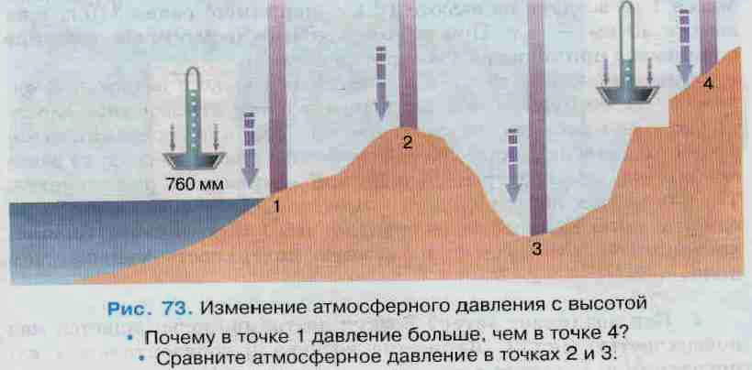
Для решения этого вопроса обратимся к рис.73 на стр.113 в учебнике.
Рассмотрим рисунок.
- Почему в точке 1 давление больше, чем в точке 4?
В точке 1 воздушный столб больше, он давит на ртуть, и она поднимается, а в т. 4 воздушный столб меньше, он давит на ртуть и она выливается. В точке 4 воздушный столб уменьшился, воздух становится менее плотным, более разреженным, вес становится меньше.
- Сравните атмосферное давление в точках 2 и 3…Какой можно сделать вывод?
- Прочтите в учебнике (с. 114) как конкретно изменяется давление с изменением высоты?
- Выполните Задание 2 в «Маршрутном листе».
Заполните пропущенные слова в тексте:
Чем _________ альпинисты поднимаются в горы, тем _________ атмосферное давление. При подъёме на 10 метров давление ___________ на 1 мм. рт. ст.
Результаты исследовательской работы «Зависимость атмосферного давления от высоты» нам представит Бабичева Людмила.
- Какое атмосферное давление считается нормальным?
Давление воздуха измеренное на широте 45⁰ш, на уровне моря 0 м и при t° 0° С, считается нормальным и ровно 760мм. рт. ст.
(Продолжаем запись в «Маршрутный лист»).
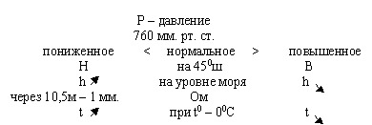
Для Петропавловска –Камчатского 750 мм. рт. ст – 24-150 м над уровнем моря, 53 ° с.ш.
А для поселка Эссо нормальным считается атмосферное давление равное – 710 мм.рт. ст. Так как территория расположена на высоте 479 м над уровнем моря и широте 55° с.ш.

Физкультминутка. Встаньте рядом с партами. Я буду произносить значения атмосферного давления. Если вы услышите пониженное атмосферное давление, то поднимите руки вверх, т. к. воздух будет давить на вас с меньшей силой, а если услышите повышенное атмосферное давление, присядьте: 740, 730, 760, 795, 770.
Изменение атмосферного давление от температуры воздуха.
- Скажите, какой воздух будет иметь больший вес – теплый или холодный?
- Какой будет оказывать большее давление на земную поверхность?
- Напомните, в какое время суток воздух прогреется максимально? Значит, когда он будет оказывать меньшее давление?
Соня Мельничук. Сравнение графиков « Суточного хода температуры воздуха» и «Изменение атмосферного давления в течение суток»
Вывод: Атмосферное давление зависит не только от высоты местности, но и от температуры воздуха. Давление тёплого воздуха на земную поверхность меньше, чем холодного.
Влияние атмосферного давления на организм человека.
Настя Левашкина. Результаты опроса «Метеозависимые люди».
Закрепление:
Интерактивное тестирование («Вотум»).
Тест «Атмосферное давление».
Выберите правильный ответ.
- Итальянский ученый, измеривший атмосферное давление…
- Отто фон Герике;
- Андрес Цельсий;
- Эванджелиста Торричелли;
- Блез Паскаль.
- Атмосферное давление измеряют с помощью…
- термометра;
- барометра;
- флюгера;
- гигрометра.
- Единица измерения атмосферного давления…
- в мм. рт. ст.
- в м /сек
- в килограммах
- в баллах
- При подъёме в горы атмосферное давление каждые 10 метров…
- повышается на 1 мм. рт. ст.;
- понижается на 6 мм. рт. ст.;
- понижается на 1 мм. рт. ст.;
- не изменяется.
- Определите нормальное атмосферное давление на широте 45° на уровне моря при температуре 0° С…
- 760 мм. рт. ст.;
- 700 мм. рт. ст.;
- 755 мм. рт. ст.;
- 790 мм. рт. ст.
- На величину атмосферного давления влияют…
- температура и влажность;
- влажность воздуха и высота местности над уровнем моря;
- высота местности над уровнем моря и температура воздуха.
- Закончите фразу: «При подъеме в горы, давление…»
- повышается;
- понижается;
- не меняется.
- Какой воздух будет оказывать большее давление на земную поверхность и все предметы, находящиеся на ней…
- холодный;
- теплый.
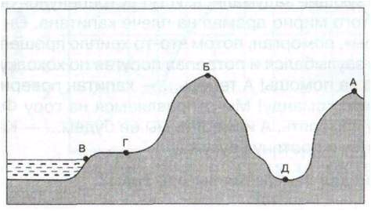
- Какое значение атмосферного давления будет в точке Д?
- 890 мм.рт.ст.;
- 760 мм.рт.ст.;
- 720 мм.рт.ст.;
- 740 мм.рт.ст.;
- На вершине, каких гор значение атмосферного давления будет самым низким?
- Срединный хребет (влк. Ичинская сопка – 3621 м);
- Анды (г. Аконкагуа – 6960 м);
- Уральские горы (г. Народная – 1895 м);
- Гималаи (г. Джомолунгма – 8848 м).

Ключ: 1-3, 2-2, 3-1, 4-3, 5-1, 6-3, 7-2, 8-1, 9-1, 10-4.
Выводы:
1. Атмосферное давление – это сила, с которой воздух давит на земную поверхность.
2. Атмосферное давление зависит от абсолютной высоты местности. С подъёмом вверх давление падает, так как уменьшается толщина слоя атмосферы. При подъеме на 10 метров атмосферное давление понижается на 1 мм рт. ст.
3. Атмосферное давление зависит от температуры воздуха. Давление тёплого воздуха на земную поверхность меньше, чем холодного.
- Заполнить в «Маршрутном листе» таблицу «Узнал!»
- Чему научились на уроке?
- Достигли ли поставленных целей?
Домашнее задание: §28 (до раздела «Ветер»).
По желанию:
1. Придумать ребусы по основным понятиям темы «Атмосферное давление».

2. Загадка Шерлока Холмса.
Перед Шерлоком Холмсом стояла обыкновенная банка, в ней плавала пиявка. Доктор Ватсон спросил: «О, мистер Холмс, вы занялись изучением пиявок?» «Нет, я наблюдаю за погодой и думаю, что сегодня будет дождь, надо взять зонтик». Почему Шерлок Холмс так решил?

3. Решение задач:
Задача 1: Высота холма составляет 168 м. Давление на вершине – 760 мм. Какое давление у подножия холма?
Задача 2: На дне шахты барометр зафиксировал давление 780 мм. рт. ст., у поверхности земли - 760 мм. рт. ст. Найдите глубину шахты.

Рефлексия.

